**CI9** *Scheda creata il 31 dicembre 2021; Ultimo aggiornamento: 23 luglio 2023*

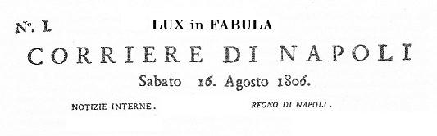 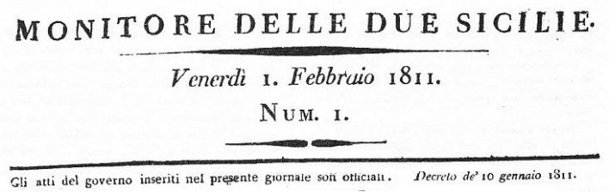

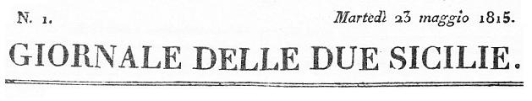

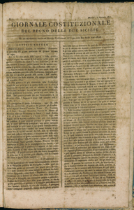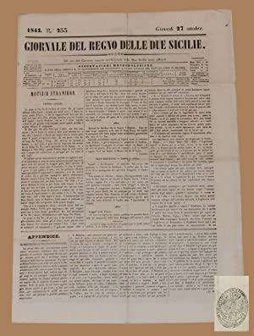

**Descrizione storico-bibliografica**

**\*Corriere di Napoli : notizie interne / Regno di Napoli.** - N. 1 (16 agosto 1806)-n. 545 (30 gennaio 1811). - Napoli : Stamperia Simoniana, 1806-1811. – 5 volumi ; 34 cm. ((Trisettimanale, poi bisettimanale. - Dal n. 76 (7 febbraio 1807) il tipografo varia in: Stamperia del Corriere di Napoli. - IEI0105650

Si fonde con: *Monitore napolitano [[CF35](https://giuliopalanga.com/wp-content/uploads/2021/12/CF35.docx)]

Copia digitale

[Numero 1](https://cittavulcano.files.wordpress.com/2016/05/corriere-1.pdf) [Numero 3](https://cittavulcano.files.wordpress.com/2016/05/corriere-3.pdf) [Numero 39](https://cittavulcano.files.wordpress.com/2016/05/corriere-39.pdf) (1806); [Numero 158](https://cittavulcano.files.wordpress.com/2016/05/corriere-158.pdf) [Numero 159](https://cittavulcano.files.wordpress.com/2016/05/corriere-159.pdf) [Numero 160](https://cittavulcano.files.wordpress.com/2016/05/corriere-160.pdf) (1807);

[Numero 217](https://cittavulcano.files.wordpress.com/2016/05/corriere-217.pdf) [Numero 238](https://cittavulcano.files.wordpress.com/2016/05/corriere-238.pdf) [Numero 285](https://cittavulcano.files.wordpress.com/2016/05/corriere-285.pdf) (1808); [Numero 333](https://cittavulcano.files.wordpress.com/2016/05/corriere-333.pdf) [Numero 343](https://cittavulcano.files.wordpress.com/2016/05/corriere-343.pdf) (1809)

**\*Monitore delle Due Sicilie**. - N. 1 (1 febbraio 1811)-n. 1344 (19 maggio 1815). - [Napoli : s. n.], 1811-1815. – 5 volumi ; 34 cm. ((Quotidiano. - Da: n. 704 (1813) : da' torchi del Monitore delle due Sicilie. - Il formato varia. – IEI0105348

Fusione di: *Corriere di Napoli; *Monitore napolitano [[CF35](https://giuliopalanga.com/wp-content/uploads/2021/12/CF35.docx)]

Copia digitale [Numero 1](https://cittavulcano.files.wordpress.com/2016/05/moni-sici-1.pdf)(1811); [Numero 1287](https://cittavulcano.files.wordpress.com/2016/05/moni-sici-1287.pdf) [Numero 1301](https://cittavulcano.files.wordpress.com/2016/05/moni-sici-1301.pdf) [Numero 1340](https://cittavulcano.files.wordpress.com/2016/05/moni-sici-1340.pdf) [Numero 1343](https://cittavulcano.files.wordpress.com/2016/05/moni-sici-1343.pdf) [Numero 1344](https://cittavulcano.files.wordpress.com/2016/05/moni-sici-1344.pdf) (1815)

**\*Giornale delle Due Sicilie**. - N. 1 (23 maggio 1815)-n. 293 (9 dicembre 1816). - Napoli : da' torchi del Giornale delle due Sicilie, 1815-1816. – 2 volumi ; 34 cm. ((Quotidiano. - IEI0105346

Copia digitale: [1,126(1815)](https://cittavulcano.wordpress.com/116-giornale-delle-due-sicilie-1815-scaricabili/); [1816](https://books.google.it/books?id=6Mq92-hJqwcC&printsec=frontcover)

**\*Giornale del Regno delle Due Sicilie**. - N. 294 (10 dicembre 1816)- n. 162 (7 luglio 1820).- [S.l. : s.n.], 1816-1820. – 5 volumi ; 37 cm. ((Quotidiano. - Dal n. 309 1816 : dai torchi del giornale del Regno delle due Sicilie. - TO00185088

Ripubblicato in: *Notizie interne del Regno delle Due Sicilie [CI9/E]

Copia digitale:

-[1817](https://books.google.it/books?id=XLYDRBjU9UkC&printsec=frontcover) (I semestre); [1817](https://books.google.it/books?id=cJJFDKf8zD8C&printsec=frontcover) (II semestre); [1818](https://books.google.it/books?id=R4iqOfnPkNAC&printsec=frontcover) (I semestre); [1818](https://books.google.it/books?id=lcOgb9n1BEEC&printsec=frontcover) (II semestre); [1819](https://books.google.it/books?id=kPN9qs7bx9oC&printsec=frontcover) (I semestre); [1819](https://books.google.it/books?id=lxW-E5uI42UC&printsec=frontcover) (II semestre); [1820](https://books.google.it/books?id=TMxl2aGYUWgC&printsec=frontcover) (I semestre); [1820](https://books.google.it/books?id=QtN0LBBEmcYC&printsec=frontcover) (II semestre)

-giugno 1820 a: <http://www.internetculturale.it/it/913/emeroteca-digitale-italiana/periodic/testata/7891>

**\*Giornale costituzionale del Regno delle Due Sicilie**. - N. 1 (8 luglio 1820)-n. 74 (23 marzo 1821). - (Napoli : Tip. del Giornale, 1820-1821. – 1 volume ; 37 cm. ((Quotidiano. - TO00351740

Copia digitale:

-1820-1821 a: <http://www.internetculturale.it/it/913/emeroteca-digitale-italiana/periodic/testata/7895>

-1821 a: Google Libri, anno [1821](https://books.google.it/books?id=bLWNhy1xEUYC&printsec=frontcover); <https://digipress.digitale-sammlungen.de/calendar/newspaper/bsbmult00000693>

-gennaio-marzo 1821 a: <http://www.internetculturale.it/it/913/emeroteca-digitale-italiana/periodic/testata/7896>

**\*Giornale del Regno delle Due Sicilie**. - N. 1 (24 marzo 1821)-n. 66 (24 marzo 1848). - Napoli : [s. n.], 1821-1848. – 28 volumi ; 37 cm. ((Quotidiano. - Dal n. 1 (2 gennaio 1845): 47 cm. - TO00351747

Ripubblicato in: *Notizie interne del Regno delle Due Sicilie [CI9/E]

Copia digitale:

-marzo-giugno 1821 a: <http://www.internetculturale.it/it/913/emeroteca-digitale-italiana/periodic/testata/7896>

-1822-1828 a: [1822](https://books.google.it/books?id=Rl8QHns58gYC&printsec=frontcover); [1823](https://books.google.it/books?id=VNN3q451Ap4C&printsec=frontcover); [1824](https://books.google.it/books?id=5mzNQd8DQawC&printsec=frontcover); [1825](https://books.google.it/books?id=1pk-U7bv3I0C&printsec=frontcover); [1826](https://books.google.it/books?id=ZgBUvhmgjuMC&printsec=frontcover); [1827](https://books.google.it/books?id=kKtUpEtWK3MC&printsec=frontcover) (I); [1827](https://books.google.it/books?id=dkGLeLylpeUC&printsec=frontcover) (II); [1828](https://books.google.it/books?id=hJGYVu0MifQC&printsec=frontcover) (I)

-1825; 1842 a:

<https://catalog.hathitrust.org/Record/009042403?filter%5B%5D=language%3AItalian&filter%5B%5D=format%3AJournal&filter%5B%5D=ht_availability_intl%3AFull%20text&sort=title&ft=ft>

-n.257(1830) a: <https://cittavulcano.wordpress.com/0129-giornale-del-regno-delle-due-sicilie-1830-scaricabile/>

**\*Giornale costituzionale del Regno delle Due Sicilie**. - N. 67 (27 marzo 1848)-n.108 (18 maggio 1850). - Napoli : [s. n.], 1848-1850. – 3 volumi ; 49 cm. ((Quotidiano. - IEI0105343

**\*Giornale del Regno delle Due Sicilie**. - N. 109 (21 maggio 1850)-n. 139 (25 giugno 1860). - Napoli : [s.n., 1850]-1860. – 11 volumi ; 49 cm. ((Quotidiano. - IEI0105341

Ripubblicato in: *Notizie interne del Regno delle Due Sicilie [CI9/E]

Copia digitale n. 235-236 (27-28 ottobre 1858) a: <http://www.internetculturale.it/it/913/emeroteca-digitale-italiana/periodic/testata/7841>

**\*Giornale costituzionale del Regno delle Due Sicilie**. - N. 140 (26 giugno 1860)-n. 197 (6 settembre 1860). - Napoli : [s.n.], 1860. – 1 volume ; 49 cm. ((Quotidiano. - IEI0105339

**\*Giornale officiale di Napoli.** - N. 198 (7 settembre 1860)-n. 309 (31 dicembre 1861). - Napoli : [s. n.], 1860-1861. – 2 volumi ; 57 cm. ((Quotidiano. – TO00185256

Autore: Due Sicilie <Regno>

**\*Giornale di Napoli** : officiale per la pubblicazione degli atti governativi ed inserzione degli atti amministrativi e giudiziari. - N. 1 (2 gennaio 1862)-anno 24, n. 124 (1883). - [Napoli : s.n.], 1862-1883. – 22 volumi ; 57 cm. ((Quotidiano. - Dal n. 255 del 1862 al n. 134 del 1864 : Edizione delle sera. – Poi sottotitolo: politico, commerciale, ufficiale per l'inserzione degli atti amministrativi e giudiziarii della provincia. - IEI0105337; CFI0391180; UM10011645

Soggetti: Napoli – 1806-1883; Italia meridionale – 1806-1883

**Volumi disponibili in rete**

**Corriere di Napoli** [Numero 1](https://cittavulcano.files.wordpress.com/2016/05/corriere-1.pdf)  [3](https://cittavulcano.files.wordpress.com/2016/05/corriere-3.pdf)  [39](https://cittavulcano.files.wordpress.com/2016/05/corriere-39.pdf) (1806); [Numero 158](https://cittavulcano.files.wordpress.com/2016/05/corriere-158.pdf)  [159](https://cittavulcano.files.wordpress.com/2016/05/corriere-159.pdf)  [160](https://cittavulcano.files.wordpress.com/2016/05/corriere-160.pdf) (1807); [N. 217](https://cittavulcano.files.wordpress.com/2016/05/corriere-217.pdf) [238](https://cittavulcano.files.wordpress.com/2016/05/corriere-238.pdf)  [285](https://cittavulcano.files.wordpress.com/2016/05/corriere-285.pdf) (1808); [N. 333](https://cittavulcano.files.wordpress.com/2016/05/corriere-333.pdf) [343](https://cittavulcano.files.wordpress.com/2016/05/corriere-343.pdf) (1809)

**Monitore delle Due Sicilie** [Numero 1](https://cittavulcano.files.wordpress.com/2016/05/moni-sici-1.pdf)(1811); [Numero 1287](https://cittavulcano.files.wordpress.com/2016/05/moni-sici-1287.pdf) [Numero 1301](https://cittavulcano.files.wordpress.com/2016/05/moni-sici-1301.pdf) [Numero 1340](https://cittavulcano.files.wordpress.com/2016/05/moni-sici-1340.pdf) [Numero 1343](https://cittavulcano.files.wordpress.com/2016/05/moni-sici-1343.pdf) [N. 1344](https://cittavulcano.files.wordpress.com/2016/05/moni-sici-1344.pdf) (1815)

**Giornale delle Due Sicilie** [1,126(1815)](https://cittavulcano.wordpress.com/116-giornale-delle-due-sicilie-1815-scaricabili/); [1816](https://books.google.it/books?id=6Mq92-hJqwcC&printsec=frontcover)

**Giornale del Regno delle Due Sicilie** [1817](https://books.google.it/books?id=XLYDRBjU9UkC&printsec=frontcover) (I semestre); [1817](https://books.google.it/books?id=cJJFDKf8zD8C&printsec=frontcover) (II semestre); [1818](https://books.google.it/books?id=R4iqOfnPkNAC&printsec=frontcover) (I semestre); [1818](https://books.google.it/books?id=lcOgb9n1BEEC&printsec=frontcover) (II semestre); [1819](https://books.google.it/books?id=kPN9qs7bx9oC&printsec=frontcover) (I semestre); [1819](https://books.google.it/books?id=lxW-E5uI42UC&printsec=frontcover) (II semestre); [1820](https://books.google.it/books?id=TMxl2aGYUWgC&printsec=frontcover) (I semestre); [1820](https://books.google.it/books?id=QtN0LBBEmcYC&printsec=frontcover) (II semestre)

**Giornale costituzionale del Regno delle Due Sicilie** [1820-1821](http://www.internetculturale.it/it/913/emeroteca-digitale-italiana/periodic/testata/7895)

**Giornale del Regno delle Due Sicilie** [marzo-giugno 1821](http://www.internetculturale.it/it/913/emeroteca-digitale-italiana/periodic/testata/7896); [1822](https://books.google.it/books?id=Rl8QHns58gYC&printsec=frontcover); [1823](https://books.google.it/books?id=VNN3q451Ap4C&printsec=frontcover); [1824](https://books.google.it/books?id=5mzNQd8DQawC&printsec=frontcover); [1825](https://books.google.it/books?id=1pk-U7bv3I0C&printsec=frontcover); [1826](https://books.google.it/books?id=ZgBUvhmgjuMC&printsec=frontcover); [1827](https://books.google.it/books?id=kKtUpEtWK3MC&printsec=frontcover) (I); [1827](https://books.google.it/books?id=dkGLeLylpeUC&printsec=frontcover) (II); [1828](https://books.google.it/books?id=hJGYVu0MifQC&printsec=frontcover) (I); [1842](https://catalog.hathitrust.org/Record/009042403?filter%5B%5D=language%3AItalian&filter%5B%5D=format%3AJournal&filter%5B%5D=ht_availability_intl%3AFull%20text&sort=title&ft=ft); [n.235-236(1858)](http://www.internetculturale.it/it/913/emeroteca-digitale-italiana/periodic/testata/7841)

**Note e riferimenti bibliografici**

L'*[editoria a Napoli nel decennio francese](https://books.google.it/books?id=ujgtHUd9aU4C&pg=PA107&lpg=PA107&dq=Corriere+di+Napoli+:+notizie+interne+/+Regno+di+Napoli.&source=bl&ots=j6QTyJIr3N&sig=ACfU3U1i1F8svcJQBxQmKvALghJQ4BgwSQ&hl=it&sa=X&ved=2ahUKEwjOm-ei2Y31AhWr_rsIHbjvDnoQ6AF6BAgOEAM#v=onepage&q=Corriere%20di%20Napoli%20%3A%20notizie%20interne%20%2F%20Regno%20di%20Napoli.&f=false) : produzione libraria e stampa periodica tra Stato e imprenditoria privata (1806-1815) / Vincenzo Trombetta. Milano : Angeli, 2011